附件

**拟推荐人选基本情况**

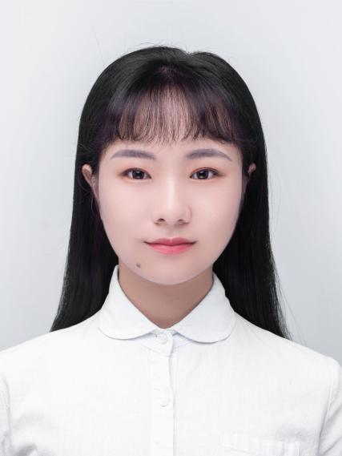

郎威俐，女，汉族，1998年5月出生，中共党员，信息科学与工程学院2017级计算机科学与技术师范专业学生，曾任学院学生团委副书记、云起工作室总编。在校期间学习优异，多次获优秀学生奖学金、浙江省政府奖学金、马云卓越师范生奖、“自强之星”等荣誉，累积获得荣誉20余项。在学生工作上她坚持做“一名走心的学生公仆”，获评2019年度杭州师范大学十佳共青团干部、三好学生等荣誉称号。现已录取为杭州师范大学“硕师计划”研究生。